**RĪGAS VALSTS TEHNIKUMS**

DATORIKAS NODAĻA

Izglītības programma: Programmēšana

**KVALIFIKĀCIJAS DARBS**

**Mājaslapa par spēli “Valorant” spēles mīlējiem.**

Paskaidrojošais raksts 12 lpp.

Audzēknis: Nauris Dombrovskis

Prakses vadītāja: Ilona Demčenko

Nodaļas vadītājs: Normunds Barbāns

**Rīga**

**2024**

# ANOTĀCIJA

Kvalifikācijas darba ietvaros izstrādāta starptautiska tiešsaistes platforma "Valorant Fanpage", kas paredzēta datorspēles "Valorant" spēlētāju komunikācijas un sadarbības veicināšanai, apmācīšanai par spēles informāciju un izklaidēšanu interesantās mājaslapas aktivitātēs. Darba autors ir Rīgas Valsts tehnikuma audzēknis Nauris Dombrovskis. Darba vadītājs ir Rīgas Valsts tehnikuma skolotāja Ilona Demčenko.

Kvalifikācijas darbā izstrādātā platforma ir sociālais tīkls "Valorant" spēles faniem, kas sevī ietver sociālo mēdiju sadaļu diskusijām, ziņu un komentāru apmaiņai, kā arī spēles stratēģiju un taktiku apspriešanai. Platforma piedāvā arī wiki sadaļu ar plašu informāciju par spēli, tās aģentiem, kartēm, ieročiem un citiem spēles elementiem. Vēl piedāvā mini spēles lietotāju iesaistei un līmeņu sistēmu, kas motivē lietotājus aktīvi piedalīties platformas aktivitātēs, veidojot iespaidu un kopienas sajūtu. Administrēšanas panelis nodrošina platformas uzturēšanu un satura pārvaldību, ļaujot administratoriem efektīvi kontrolēt un uzlabot lietotāju pieredzi.

Kvalifikācijas darba paskaidrojošais raksts satur ievadu, kurā aprakstīta nepieciešamība pēc šādas platformas, kā arī detalizētu uzdevuma nostādni un prasību specifikāciju (funkcionālās un nefunkcionālās prasības, ieejas un izejas informācijas aprakstu). Tālāk sniegts izvērsts tehnoloģiju izvēles pamatojums (HTML5, CSS3, PHP, MySQL, JavaScript, Git, Visual Studio Code, Figma), programmatūras produkta modelēšanas un projektēšanas apraksts (sistēmas arhitektūra, ER diagramma, datu plūsmas modelis), datu struktūru apraksts (ar tabulu struktūru un saišu shēmu), lietotāja ceļvedis, kas detalizēti attēlo platformas lietošanas iespējas, kā arī testa piemērs, kas ilustrē platformas darbību reālajā vidē. Nobeigumā sniegts secinājums par paveikto darbu, izklāstot sasniegtos rezultātus un turpmākās attīstības iespējas, kā arī uzskaitīti izmantotie informācijas avoti. Darbam pievienoti arī pielikumi ar pārskatu piemēriem, ekrānattēliem un programmas pirmkodu.

Kopumā kvalifikācijas darbs aptver 120 lappuses teksta, 10 attēlus un 7 tabulas, sniedzot vispusīgu ieskatu platformas izstrādē, funkcionalitātē un tehniskajā realizācijā.

# ANNOTATION

Within the framework of this qualification work, an international online platform "Valorant Fanbase" was developed, aimed at fostering communication, collaboration, education, and entertainment among players of the computer game "Valorant." The author of the work is Nauris Dombrovskis, a student at Riga State Technical School, under the supervision of Ilona Demčenko.

The developed platform serves as a social network for "Valorant" game enthusiasts, incorporating a social media section for discussions, news, and comment exchange, as well as a space for strategizing and discussing game tactics. Additionally, the platform offers a wiki section with comprehensive information about the game, its agents, maps, weapons, and other elements. To enhance user engagement, mini-games and a leveling system are integrated, encouraging active participation and fostering a sense of community. An administration panel ensures platform maintenance and content management, enabling administrators to effectively control and improve the user experience.

The explanatory text of the qualification work includes an introduction outlining the need for such a platform, a detailed task statement, and a specification of requirements (functional and non-functional requirements, description of input and output information). It further provides a comprehensive justification for the choice of technologies (HTML5, CSS3, PHP, MySQL, JavaScript, Git, Visual Studio Code, Figma), a description of the software product modeling and design process (system architecture, ER diagram, data flow model), a data structure description (including table structure and relationship diagram), a user guide detailing the platform's usage, and a test case illustrating its real-world functionality. The conclusion summarizes the work done, outlining the achieved results and future development possibilities, and lists the information sources used. Appendices containing report examples, screenshots, and program source code are also included.

In total, the qualification work comprises 120 pages of text, 10 figures, and 7 tables, providing a comprehensive overview of the platform's development, functionality, and technical implementation.

**SATURS**

IEVADS 5

1. UZDEVUMA NOSTĀDNE 6

2. PRASĪBU SPECIFIKĀCIJA 8

2.1. Ieejas un izejas informācijas apraksts 8

*2.1.1. Ieejas informācijas apraksts 8*

*2.1.2. Izejas informācijas apraksts 10*

2.2. Funkcionālās prasības 11

2.3. Nefunkcionālās prasības 12

3. UZDEVUMA RISINĀŠANAS LĪDZEKĻU IZVĒLES PAMATOJUMS 15

4. PROGRAMMATŪRAS PRODUKTA MODELĒŠANA UN PROJEKTĒŠANA 16

4.1. Sistēmas struktūras modelis 16

*4.1.1. Sistēmas arhitektūra 16*

*4.1.2. Sistēmas ER modelis 18*

4.2. Funkcionālais sistēmas modelis 20

*4.2.1. Datu plūsmu modelis 20*

5. DATU STRUKTŪRU APRAKSTS 22

5.1. Tabulu saišu shēma 25

6. LIETOTĀJA CEĻVEDIS 26

6.1. Sistēmas prasības aparatūrai un programmatūrai 26

6.2. Sistēmas instalācija un palaišana 26

6.3. Programmas apraksts 26

6.4. Testa piemērs 26

NOBEIGUMS 27

INFORMĀCIJAS AVOTI 27

PIELIKUMI 28

1. pielikums. Pārskatu piemēri 28

2. pielikums. Ekrānattēlu piemēri 28

3. pielikums. Programmas pirmteksts 28

# IEVADS

Mūsdienās ļoti strauji attīstās sakari un mijiedarbība caur internetu, sakarā ar ko veidojas jaunas cilvēku vajadzības programmatūras izstrādāšanā noteiktu noviržu jomās. Viena no izplatītākajām jomām ir datorspēles, kur cilvēks sevi izpauž ārpus īstās dzīves robežām un pierāda savas spējas virtuālā vidē. Šī kvalifikācijas darba mērķis ir izveidot sistēmu, kura ļaus datorspēles “Valorant” mīlētājiem sazināties viens ar otru un izpauzt savas zināšanas par spēles noteikumiem un informāciju, kā arī iemācīties jaunas stratēģijas no citiem spēlētājiem un uzzināt informāciju par spēli plašā informācijas kopuma lapā, lai jebkurš var uzzināt plašāk par splēli “Valorant”. Šī izveidotā platforma būs, kas apvieno “Valorant ” spēlētājus, piedāvājot plašas iespējas iepazīt, apgūt un izbaudīt šo aizraujošo spēli vairāk. Internetā vēl nav izstrādātas šadas mājaslapas par šo tēmu, kas veicinās jaunu lietotāju interesi.

# UZDEVUMA NOSTĀDNE

Šī kvalifikācijas darba mērķis ir izstrādāt visaptverošu tiešsaistes platformu ar nosaukumu "Valorant Fanpage", kas veltīta populārajai spēlei Valorant. Platforma apkalpos visus Valorant spēles aspektus, ļaujot lietotājiem mācīties, sazināties un iesaistīties dažādās aktivitātēs. Valorant Fanpage kalpos kā centrāls mezgls Valorant entuziastiem. Tas piedāvās dažādas funkcijas, lai apmierinātu dažādas lietotāju vajadzības. Lietojumgadījuma diagramma apskatāma zem funkctionalitātes apraskta (sk. 1.1. att.).

Valorant Fanpage ir jāizpilda sekojošās funkcionalitātes:

* Lietotājs varēs reģistrēties un pieslēgties mājaslapai;
* Lietotājs varēs apskatīt, komentēt, izveidot ziņas sociālo tīklu sadaļā;
* Lietotājs varēs apskatīt informāciju par spēli wiki sadaļā;
* Lietotājs varēs apskatīt mazas spēles mini spēļu sadaļā;
* Lietotājs varēs apskatīt savu personīgo mājaslapas līmeni;
* Lietotājs varēs rediģēt savu profila informāciju;
* Admins varēs ielogoties admin kontā un izmantot admin paneli;
* Admins varēs dzēst, rediģēt un pievienot jaunu informāciju par spēli;
* Admins varēs pārvaldīt lietotāju datus, kā dzēst un iedot admin privilēģijas;
* Admins varēs dzēst citus lietotājus, ziņas un komentus pēc vajadzības.

1.1. att. Lietojumgadījuma diagramma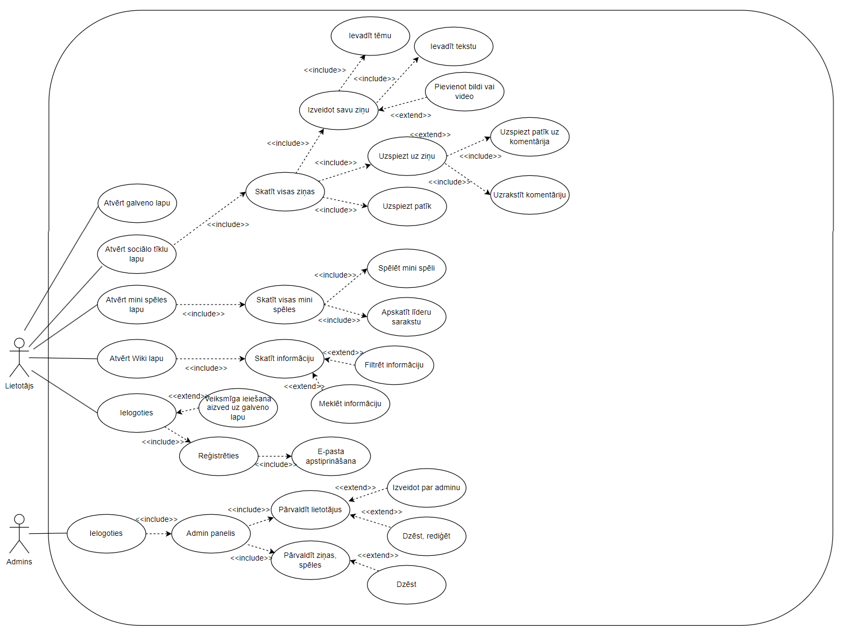

# PRASĪBU SPECIFIKĀCIJA

## Ieejas un izejas informācijas apraksts

### Ieejas informācijas apraksts

Sistēmā tiks nodrošināta šādas ieejas informācijas apstrāde.

1. Informācija par **lietotāju** sastāvēs no šādiem datiem.

* username – vārds – varchar ar izmēru līdz 30 rakstzīmēm. (piem., “OGadmin”)
* password – parole - hashots varchar ar izmēru līdz 255 rakstzīmēm. (piem., “mimagw43g43waewahewah43h43h4654h6redhfthrd56h45hstsrh”)
* email – lietotāja epasts – varchar ar izmēru līdz 255 rakstzīmēm. (piem., “[player12@gmail.com](mailto:player12@gmail.com)”)
* email_confirmed – aktivizēts profils – int izmērā līdz 1 rakstzīmēm. (piem., “1”)
* admin – admin privilēģijas (0 vai 1) – int izmērā līdz 1 rakstzīmēm. (piem., “1”)
* picture – profila bilde – varchar ar izmēru līdz 255 rakstzīmēm. (piem., “/ValorantFanpage/img/profile/knb0og8hwyd81.jpg”)
* favorite – mīļākais spēles aģents – varchar ar izmēru līdz 50 rakstzīmēm. (piem., “Chamber”)
* lvl – lietotāja personīgais līmenis – int izmērā līdz 10 rakstzīmēm. (piem., “2”)
* exp – lietotāja personīgā pieredze – int izmērā līdz 10 rakstzīmēm. (piem., “120”)
* joined_at – lietotāja izveides datums – datetime. (piem., “2024-05-01 10:42:34”)

2. Informācija par **ziņām** sastāvēs no šādiem datiem.

* title – virsraksts – varchar ar izmēru līdz 255 rakstzīmēm. (piem., “Really important question about valorant”)
* content – raksts – burtu teksts. (piem., “Yeah so basically matter of fact I was thinking about this and then I saw the potential of the imminent like it was yesterday”)
* media – pievienotie faili – varchar ar izmēru līdz 255 rakstzīmēm.(piem., “3f153b53730ec236_knb0og8hwyd81.jpg”)
* created_at – kad tika izveidota ziņa – datetime laiks. (piem., “2024-04-21 19:13:44”)
* created_by – ziņas autors – varchar ar izmēru līdz 30 rakstzīmēm. (piem., “SteveTheGoat”)
* likes – Iespaiduskaits – int izmērā līdz 10 rakstzīmēm. (piem., “99”)
* tags_id – ziņas tēma – informatīvs vai jautājums vai stratēģija vai cits – int izmērā līdz 10 rakstzīmēm. (piem., “1” (piemēram 1 ir informatīvs))

3. Informācija par **komentārijiem** sastāvēs no šādiem datiem.

* post_id– ziņas id – int ar izmēru līdz 11 rakstzīmēm. (piem., “4”)
* commenter– lietotāja vārds – varchar ar izmēru līdz 255 rakstzīmēm. (piem., “commentMaster”)
* comment_text – komentārija saturs – burtu teksts. (piem., “Yeah i totally agree about this statement”)
* created_at – kad tika izveidota ziņa – datetime laiks. (piem., “2024-04-21 19:13:44”)
* likes – patīkumu skaits – int izmērā līdz 11 rakstzīmēm. (piem., “99”)

4. Informācija par **spēles datiem** sastāvēs no šādiem datiem.

* category – informācijas kategorija – int izmērā līdz 11 rakstzīmēm. (piem., “3”)
* name – informācijas vārds – varchar ar izmēru līdz 255 rakstzīmēm. (piem., “Caught on Camera Spray”)
* img – informācijas attēls – varchar ar izmēru līdz 255 rakstzīmēm. (piem., “img/sprays/Caught on Camera Spray.png”)

5. Informācija par **ikdienas mīklu** sastāvēs no šādiem datiem.

* gamedata_id – spēles datu id – int izmērā līdz 11 rakstzīmēm. (piem., “46”)

6. Informācija par **līmeņiem** sastāvēs no šādiem datiem.

* total_exp – līmeņa pieredzes tilpums – int izmērā līdz 11 rakstzīmēm. (piem., “200”)
* name – līmeņa vārds – varchar ar izmēru līdz 255 rakstzīmēm. (piem., “Dedicated”)

7. Informācija par **ziņas tēmām** sastāvēs no šādiem datiem.

* name – ziņas tēmas vārds – varchar ar izmēru līdz 255 rakstzīmēm. (piem., “Educational”)

### Izejas informācijas apraksts

1. Lietotājs tiek informēts vai **pareizi ierakstīti reģistrēšanās dati**.

2. Lietotājs saņem ē-pastā ziņu **apstiprināt savu reģistrāciju** Valorant Fanpage.

3. Lietotājs tiek informēts, kad lietotāja **profils ir aktivizēts**.

4. Lietotājs tiek informēts **uz e-pastu, ja kāds ir komentējis** uz viņa ziņu.

5. Pasaka spēlētājam vai iesniegtā atbilde ir **pareiza vai nepareiza** pēc minēšanas kādā no mini spēlēm**.**

6. Lietotājs tiek informēts vai **post (ziņa) tika izveidota veiksmīgi**.

7. Lietotājs tiek informēts vai **komentārijs tika izveidots veiksmīgi**.

8. Lietotājs tiek informēts **uz e-pastu, ja nav iegājis ilgu laiku** mājaslapā.

## Funkcionālās prasības

1. Lietotāja reģistrācija un pieteikšanās
2. Lietotājs var izveidot jaunu kontu, ievadot vārdu, e-pasta adresi un paroli.
3. Pēc reģistrācijas lietotājs saņem apstiprinājuma e-pastu, lai aktivizētu savu kontu.
4. Lietotājs var pieslēgties platformai, ievadot savu lietotājvārdu un paroli.
5. Ziņu, komentāriju izveide un apstrāde
6. Lietotājs var izveidot jaunu ziņu, norādot virsrakstu, saturu, pievienojot failus un atbilstošu tēmu.
7. Lietotājs var izvēlēties ziņas tēmu no kategoriju saraksta (informatīvs, jautājums, stratēģija utt.).
8. Lietotājs var skatīt un komentēt citu lietotāju izveidotās ziņas.
9. Spēļu izvēle un dalība
10. Spēlētājs var piedalīties mini spēlēs, izvēloties atbilstošo atbildi vai risinot dotos uzdevumus, vai trennējot savu ātrumu šaušanā.
11. Spēlētājs piedaloties mini spēlēs var uzkrāt savu pieredzi nākamajam līmenim.
12. Lietotāju profila pārvaldība
13. Lietotājs var rediģēt savu profila informāciju, tostarp e-pastu un profila bildi.
14. Lietotājs var skatīt savu mājaslapas līmeni un pieredzi.
15. Administrators var pārvaldīt lietotāju datus, tostarp dzēst un piešķirt admin privilēģijas.
16. Administratīvās funkcijas
17. Administrators var ielogoties admin kontā un piekļūt admin panelim.
18. Administrators var dzēst, rediģēt un pievienot jaunu informāciju par spēli, lietotājiem un ziņām.
19. Administrators var pārvaldīt citu lietotāju ziņas un komentārus pēc nepieciešamības.

## Nefunkcionālās prasības

1. Mājaslapa tiek rakstīta PHP valodā.
2. Interfeisam ir jābūt jaunu lietotāju draudzīgs.
3. Jābūt savienojumam ar internetu vai jābūt pieejai local versijai, lai izmantotu mājaslapu.
4. Interfeisam jābūt angļu valodā, lai piesaistītu vairāk lietotāju.
5. Mājaslapai jābūt pieejamai 24/7 internetā.
6. Mājaslapai jābūt brīvām vietām Google ads vēlākai pievienošanai.
7. Katrai izvēlnei ir jāparādās nolaižamais saraksts.
8. Kodā jābūt komentāriji.
9. Mājaslapas izskatam jāatgādina spēli “Valorant”, lai piesaistītu fanus.
10. Aģenta uzminēšanas skice (skat. 2.1. att.)
11. Sociālo tīklu lapas skice (skat. 2.2. att.)
12. Login lapas skice (skat. 2.3. att.)
13. Admina datu pārvaldes skice (skat. 2.4. att.)
14. Wiki lapas skice (skat. 2.5. att.)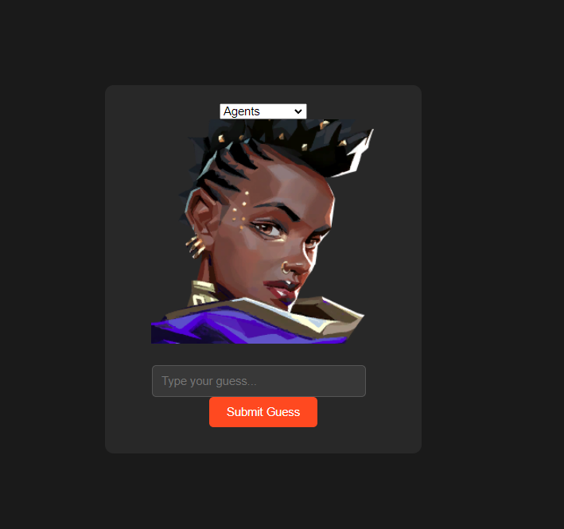

2.1. att. Aģenta “Astra” uzminēšanas skice

Šī skice attēlo interfeisu, kurā spēlētājs var minēt jautājumu, kas ir par aģentu vārdā “Astra”.

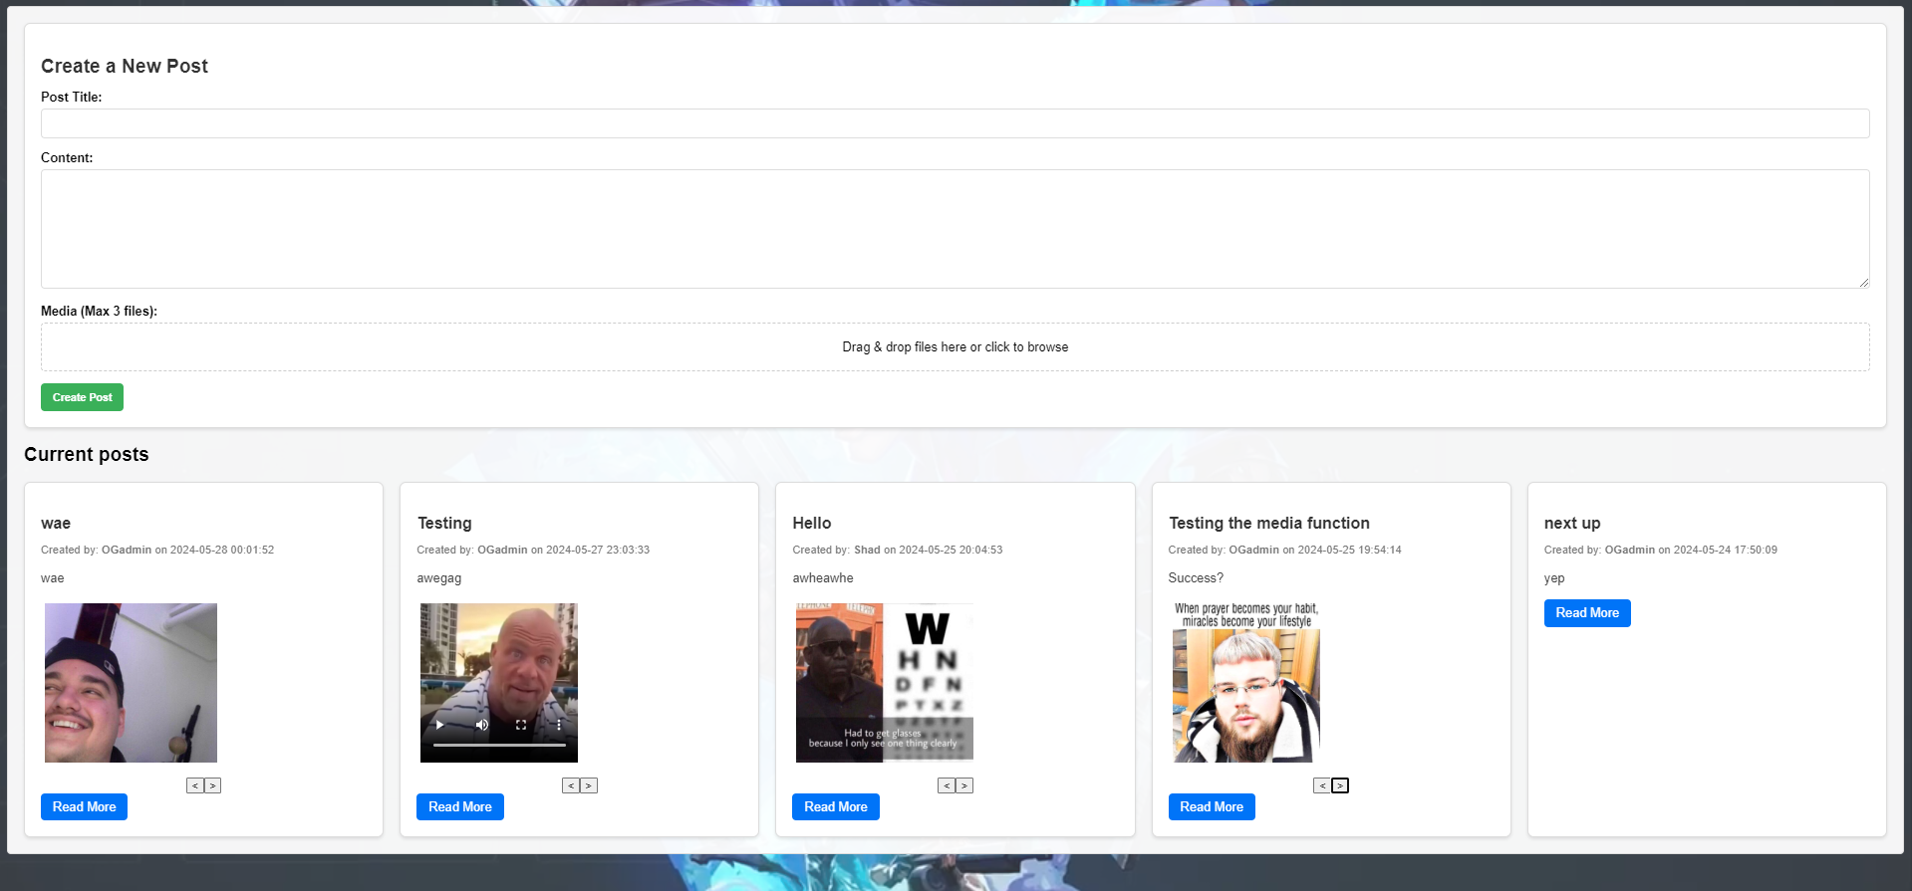

2.2. att. Sociālo tīklu lapas skice

Šī skice attēlo kā aktīvs lietotājs var apskatīt un veidot jaunas ziņas.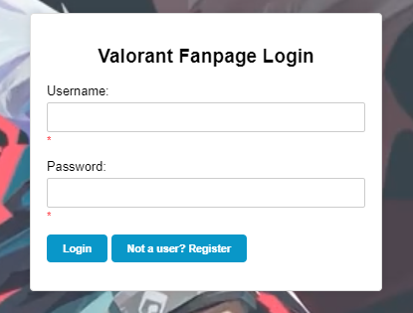

2.3. att. Login lapas skice

Šī skice attēlo kā lietotājs var ielogoties Valorant Fanpage mājaslapā.

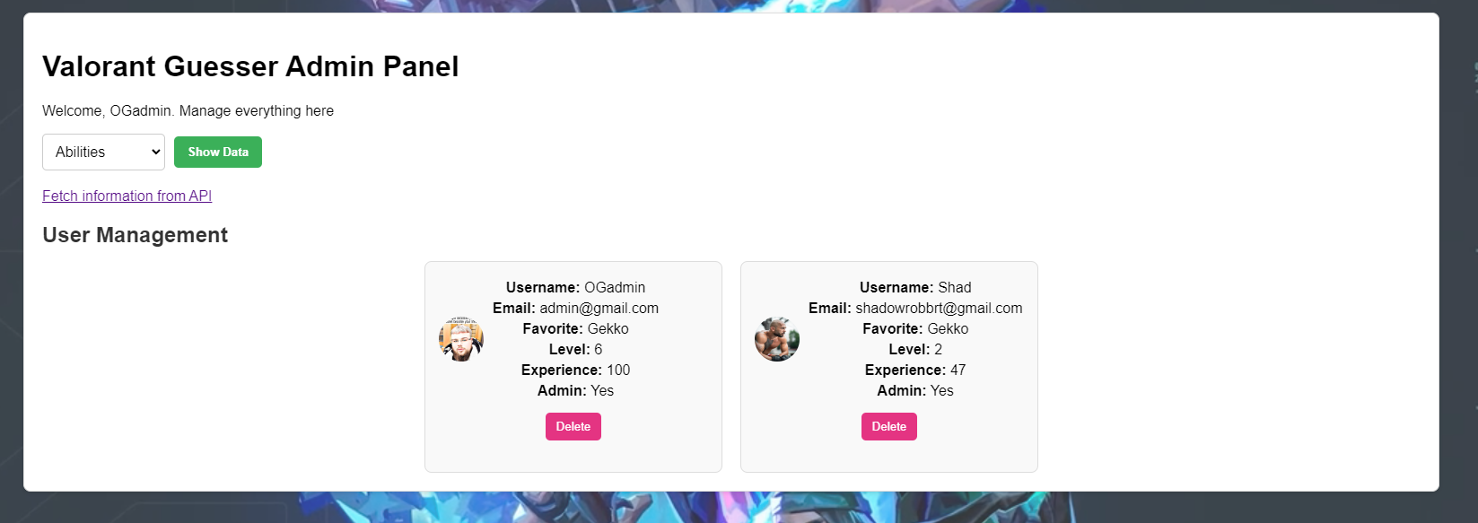

2.4. att. Admina datu pārvaldes skice

Šī skice attēlo kā admins var pārvaldīt datubāzes datus.

2.5. att. Wiki lapas skice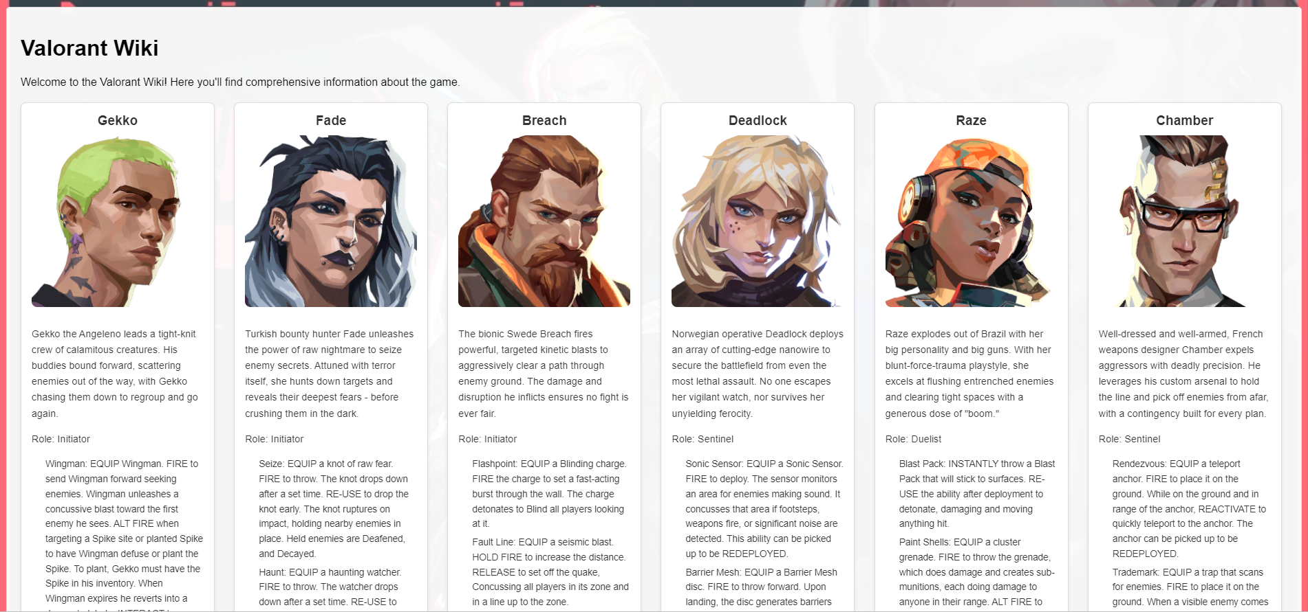

Šī skice attēlo kā dati izskatās spēles informācijas mājaslapā.

# UZDEVUMA RISINĀŠANAS LĪDZEKĻU IZVĒLES PAMATOJUMS

Šīs mājaslapas pilnveidīgai izveidošanai, tas ir lietotāja saskarne, funkcionalitāte un datu glabāšana, tiks izmantoti vairāki risināšanas līdzekļi.

Lietotāja saskarnes (front-end) izstrādē tiks izmantotas valodas, kā HTML5, CSS3. Šīs valodas ir izmantotas struktūras un izskata izveidei.

Servera puses (back-end) izstrādē tiks izmantota PHP programmēšanas valodа. Šī valoda tiks izmantota citu programmēšanas valodu vietā, jo tās integrēšana ar MYSQL ir visvieglāk izveidojama.

Datubāzes veidošanai tiks izmantota MYSQL sistēma, lai nodrošinātu datu glabāšanu un to izmantošanu. MYSQL sistēmas palaišanai tiks izmantots XAMPP, kas ļauj man palaist datubāzi lokāli uz sava datora, kas ļauj redzēt lietotāja saskarni (front-end).

Lietotāja interface izskata izveidei tiks izmantota Javascript programmēšanas valoda. Šī valoda tiks izmantota citu programmēšanas valodu vietā, jo tā ir visplašāk izmantotā front-end izveides valoda.

Git(2.43.0) tiks izvēlēts kā versiju vadības sistēma, jo tā ļauj efektīvi kontrolēt sava koda versiju un to atjaunot vai mainīt. Git atļauj man saglabāt failus, kuriem var piekļūt uz jebkuras ierīces.

Visual Studio Code(1.85) tiks izmantots kā izstrādes vide. Tā ir visvieglākā vide ar lielu lietotāju atbalstu, kas palīdz atvieglot funkciju integretāciju un tās jau pārzināšana saglabā lielu daļu laika.

Figma(16.13.3). tiks izmantots saskarnes dizaina veidošanai. Šī ir vislielākais dizaina veidošanas rīks, kuram ir visvieglākais lietotāja interfeiss, produktīvam dizainam.

# PROGRAMMATŪRAS PRODUKTA MODELĒŠANA UN PROJEKTĒŠANA

## Sistēmas struktūras modelis

### Sistēmas arhitektūra

Tīmekļa portāla funkcionālā dekompozīcijas diagramma (sk. 4.1. att.) sastāv no 4 apakšsistēmām: lietotāju datu apstrāde, spēles datu apstrāde, ziņu apstrāde, komentāru apstrāde.

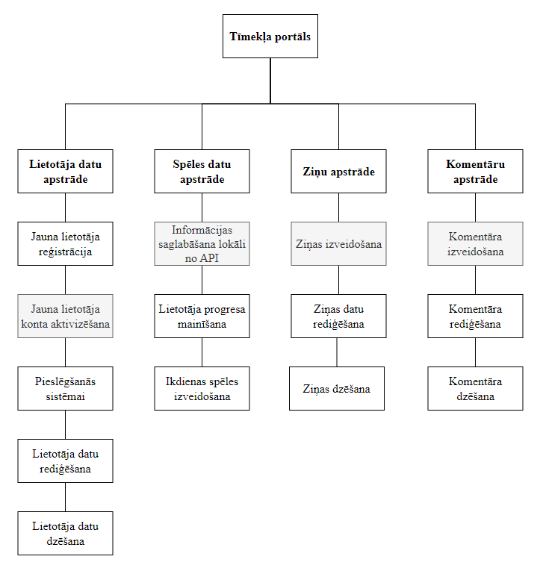

4.1. att. Sistēmas funkcionālā dekompozīcijas shēma.

**Lietotāju datu apstrādes apakšsistēma -** ir atbildīga par visiem lietotāju datiem un to pārvaldību. Tas ietver lietotāja reģistrācijas datu izveidošanu un saglabāšanu datubāzē, konta aktivizēšanu caur ē-pasta ziņojumu, lietotāja datu rediģēšanu un dzēšanu.

**Spēles datu apstrādes apakšsistēma -** ir atbildīga par visu spēles datu izveidošanu, glabāšanu, rediģēšanu, dzēšanu datubāzē un lokālajos failos, ikdienas spēles informācijas izveidošanu un glabāšanu, lietotāja progresa mainīšanu un saglabāšanu.

**Ziņu datu apstrādes apakšsistēma -** ir atbildīga par visu ziņu datu glabāšanu, rediģēšanu, dzēšanu datubāzē un lokālajos datos failu glabāšanu un izveidošanu.

**Komentāru datu apstrādes apakšsistēma -** ir atbildīga par visu komentāru datu izveidošanu, glabāšanu, rediģēšanu, dzēšanu datubāzē.

### Sistēmas ER modelis

4.2. att. Sistēmas ER-diagramma

Datu bāzes projektēšanā datu kopu un saišu starp tām attēlošanai tika lietota realitāšu-saišu diagramma, kas sastāv no divu veidu objektiem — entītēm (logiskais objekts) un relācijām (attiecības). ER modelis (sk. 4.2. att.) sastāv no 7 entītijām, kas atspoguļo mājaslapas datu apriti sistēmā:

* “User” - glabā lietotāja pesonālo informāciju un datus saistībā ar mājaslapu. Tās atribūtu kopums sevī ietver, lietotāja unikālo vārdu (username), lietotāja paroli (password), lietotāja e-pastu (email), vai ir aktivizēts e-pasts (email_confirmed), lietotāja profila bilde (picture), lietotāja mīļākais spēles aģents (favorite), vai lietotājs ir admins (admin), lietotāja līmenis (lvl), lietotāja pieredze (exp), lietotāja izveides datums (joined_at);
* “Posts” - glabā informāciju par ziņām. Tās atribūtu kopums sevī ietver, ziņas identifikatoru (id), tēmas identifikatoru (tags_id) virsrakstu (title), rakstu (content), failus (media), ziņas izveides datumu (created_at), ziņas autoru (created_by), ziņas iespaidus (likes);
* “Tags” - glabā informāciju par ziņu tēmām. Tās atribūtu kopums sevī ietver, tēmas identifikatoru (id), tēmas nosaukumu (name);
* “Comments” - glabā informāciju par ziņas komentāriem.Tās atribūtu kopums sevī ietver, komentāra identifikatoru (id), ziņas identifikatoru (post_id), komentāra autoru (commenter), komentāra saturu (comment_text), komentāra izveides laiku (created_at);
* “Levels” - glabā informāciju par spēles līmeņiem. Tās atribūtu kopums sevī ietver, līmeņa identifikatoru (id), līmeņa pieredzes tilpumu (total_exp), līmeņa vārdu (name);
* “Gamedata” - glabā informāciju par spēles datiem no . Tās atribūtu kopums sevī ietver, spēles datu identifikatoru (id), informācijas kategoriju (category), informācijas vārdu (name), informācijas bildi (img);
* “Dailychallenge” - glabā informāciju par mini spēli vārdā ikdienas mīkla. Tās atribūtu kopums sevī ietver, ikdienas spēles identifikatoru (id), spēles datu identifikatoru (gamedata_id).

Datu bāzes relācijas uzrāda kā savstarpēji ir savienotas divas vai vairākas entītijas:

Starp entītijām User un Posts attiecība ir viens pret daudzi, jo vienam lietotājam var piederēt daudzi ziņojumi;

Starp entītijām Posts un Tags attiecība ir viens pret daudzi, jo no daudzām tēmām, ziņai var piederēt tikai viena tēma;

Starp entītijām Comments un Posts attiecība ir daudzi pret viens, jo daudzi komentāri var piederēt vienai ziņai.

Starp entītijām User un Dailychallenge attiecība ir daudzi pret vienu, jo daudzi lietotāji var spēlēt tikai vienu ikdienas mīklu;

Starp entītijām Dailychallenge un Gamedata attiecība ir viens pret daudzi, jo viena spēles informācija var ietilpt ikdienas spēlē no daudziem spēles datiem;

Starp entītijām User un Levels ir viens pret daudzi, jo no daudziem līmeņiem, lietotājam var piederēt tikai viens līmenis;

Start entītijām User un Comments ir viens pret daudzi, jo viens lietotājs var izveidot daudzus komentārus.

## Funkcionālais sistēmas modelis

### Datu plūsmu modelis

**1. Lietotāja reģistrācijas modulis** (skat. 4.3. att.).

Šis process apstrādā jauna lietotāja reģistrāciju. No sākuma ir pārbaudīts vai lietotāja sessija ir neaktīva šobrīd. Tad tiek pārbaudīts pret datubāzi vai šāds lietotājs jau eksistē ar šādu lietotājvārdu vai e-pastu. Tad tiek pārbaudīts vai lietotāja dati ir ievadīti pareizi, ja ir, informācija par lietotāju tiek saglabāta neaktīvā statusā un parole tiek hashota.. Tad tiek pārbaudīts vai konta aktivizācijas saite tikai aizsūtīta uz e-pastu. Tad tiek pārbaudīts vai lietotājs ir aktivizējis savu kontu izmantojot saiti. Ja kāds no procesiem bija neveiksmīgs, tiek izvadīts atbilstošs ziņojums, citādi lietotājam tiek izveidots aktivizēts konts.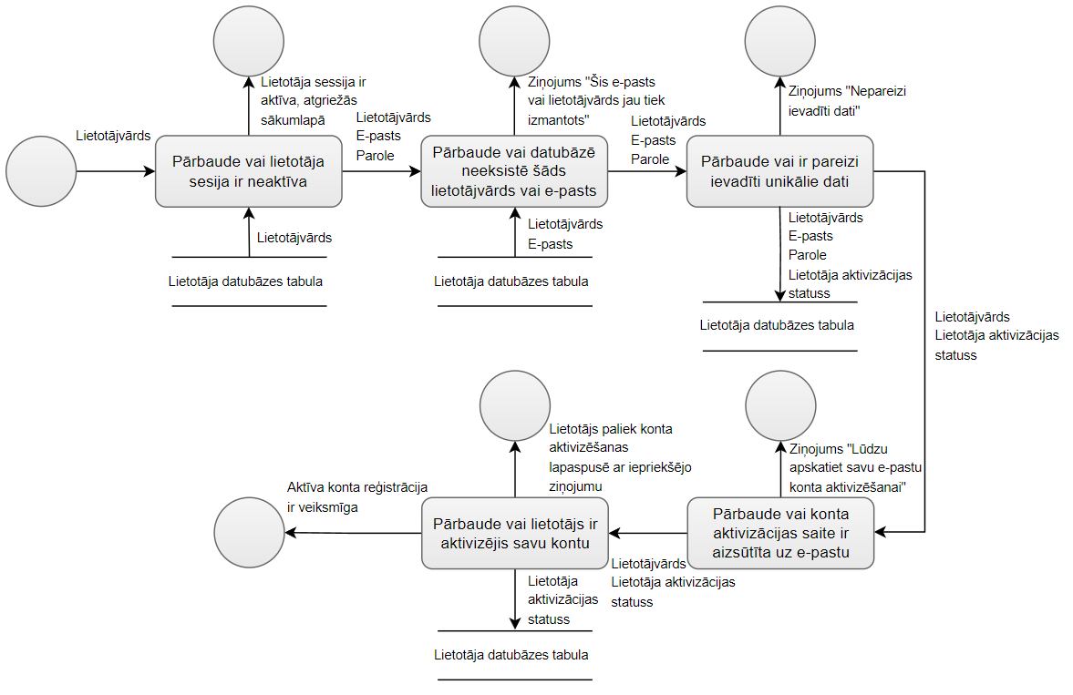

4.3. att. Lietotāja reģistrācijas moduļa datu plūsmas diagramma

**2. Lietotāja pieteikšanās modulis** (skat. 4.4. att)

Šis process apstrādā lietotāja pieteikšanos. No sākuma ir pārbaudīts vai lietotāja sesija ir neaktīva šobrīd. Tad tiek pārbaudīts vai ir pareizi ievadīts lietotājvārds un parole. Tad tiek pārbaudīts vai lietotāja konts ir aktivizēts. Ja kāds no procesiem bija neveiksmīgs, tiek izvadīts atbilstošs ziņojums, citādi lietotājam tiek izveidota jauna sessija.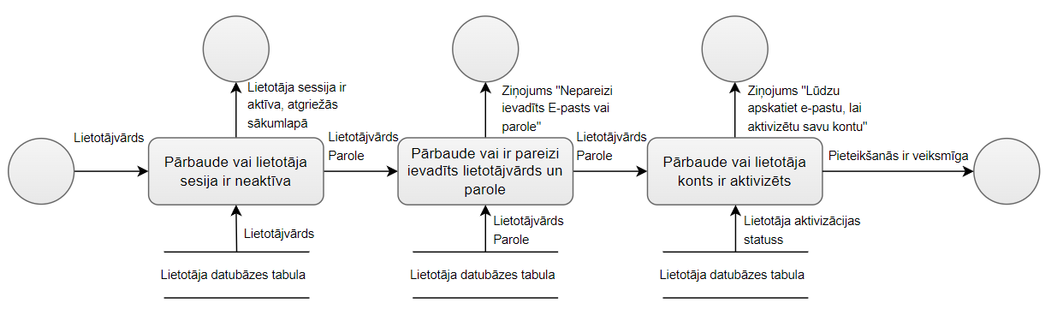

4.4. att. Lietotāja pieteikšanās moduļa datu plūsmas diagramma

**3. Ziņas izveidošanas modulis** (skat. 4.5. att.)

Šis process ļauj lietotājam izveidot jaunu ziņu sociālo tīklu lapā. No sākuma ir pārbaudīts vai visi nepieciešamie teksta lauki ir aizpildīti. Tad tiek pārbaudīts vai pievienotie faili ir atbalstīti. Tad tiek pārbaudīts vai ir izvēlēta ziņas tēma. Ja kāds no procesiem bija neveiksmīgs, tiek izvadīts atbilstošs ziņojums, citādi lietotājs izveido jaunu ziņu sociālo tīklu lapā.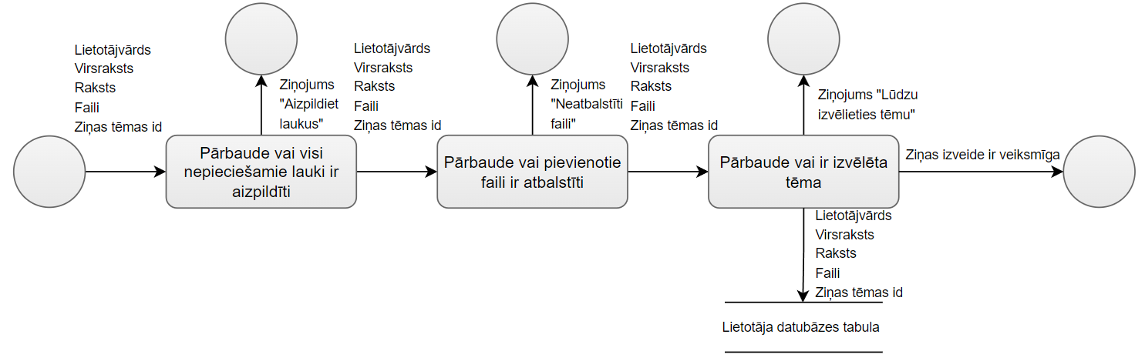

4.5. att. Ziņas izveidošanas moduļa datu plūsmas diagramma

**4. Komentāra pievienošanas modulis** (skat. 4.6. att.)

Šis process ļauj lietotājam pievienot komentāru ziņai. No sākuma ir pārbaudīts vai komentāra lauks ir aizpildīts. Tad tiek pārbaudīts vai komentārs nesastāv atkārtotu saturu no iepriekšējiem komentāriem.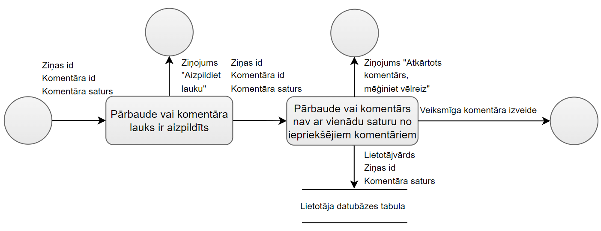

4.6. att. Komentāra pievienošanas moduļa datu plūsmas diagramma

# DATU STRUKTŪRU APRAKSTS

Datu bāze sastāvēs no 7 tabulām, kuras satur informāciju par lietotājiem, ziņām, komentāriem, ziņas tēmām, spēles līmeņiem, spēles datiem, ikdienas mīklu. Saites starp tabulām skatīt 5.1. att.

5.1. Tabaula

Tabulas “**User**” struktūra

| **Nr** | **Lauka Nosaukums** | **Tips** | **Izmērs** | **Apraksts** |
| --- | --- | --- | --- | --- |
| 1 | username | Varchar | 50 | Unikāls lietotājvārds |
| 2 | password | Varchar | 255 | hashota lietotāja parole |
| 3 | email | Varchar | 255 | lietotāja e-pasts |
| 4 | email_confirm | Int | 1 | Aktivizēts profils (0 vai 1) |
| 5 | admin | Int | 1 | Admina profils (0 vai 1) |
| 6 | picture | Varchar | 255 | Lietotāja profila bilde |
| 7 | favorite | Varchar | 50 | Lietotāja mīļākais spēles aģents |
| 8 | lvl | Int | 11 | Lietotāja līmenis |
| 9 | exp | Int | 11 | Lietotāja pieredze |
| 10 | joined_at | Datetime |  | Lietotāja izveides datums |

5.2. Tabaula

Tabulas “**Posts**” struktūra

| **Nr** | **Lauka Nosaukums** | **Tips** | **Izmērs** | **Apraksts** |
| --- | --- | --- | --- | --- |
| 1 | id | Int | 10 | Ziņas identifikators |
| 2 | title | Varchar | 255 | Ziņas virsraksts |
| 3 | content | Text |  | Ziņas raksts |
| 4 | media | Varchar | 255 | Ziņas faili |
| 5 | tags_id | Int | 11 | Ziņas tēmas identifikators |
| 6 | created_at | Datetime |  | Ziņas izveides datums |
| 7 | created_by | Varchar | 50 | Ziņas autors |
| 8 | likes | Int | 11 | Ziņas iespaidi |

5.3. Tabaula

Tabulas “**Comments**” struktūra

| **Nr** | **Lauka Nosaukums** | **Tips** | **Izmērs** | **Apraksts** |
| --- | --- | --- | --- | --- |
| 1 | id | Int | 11 | Komentāra identifikators |
| 2 | post_id | Int | 11 | Ziņas identifikators |
| 3 | commenter | Varchar | 50 | Komentāra autors |
| 4 | comment_text | Text |  | Komentāra saturs |
| 5 | created_at | timestamp |  | Komentāra izveides datums |

5.4. Tabaula

Tabulas “**Gamedata**” struktūra

| **Nr** | **Lauka Nosaukums** | **Tips** | **Izmērs** | **Apraksts** |
| --- | --- | --- | --- | --- |
| 1 | id | Int | 11 | Spēles datu identifikators |
| 2 | category | Int | 11 | Informācijas kategorija |
| 3 | name | Varchar | 225 | Informācijas nosaukums |
| 4 | img | Varchar | 225 | Informācijas bilde |

5.5. Tabaula

Tabulas “**Dailychallenge**” struktūra

| **Nr** | **Lauka Nosaukums** | **Tips** | **Izmērs** | **Apraksts** |
| --- | --- | --- | --- | --- |
| 1 | id | Int | 11 | Ikdienas mīklas identifikators |
|  | gamedata_id | Int | 11 | Spēles datu identifikators |

5.6. Tabaula

Tabulas “**Levels**” struktūra

| **Nr** | **Lauka Nosaukums** | **Tips** | **Izmērs** | **Apraksts** |
| --- | --- | --- | --- | --- |
| 1 | id | Int | 11 | Līmeņu identifikators |
| 2 | total_exp | Int | 11 | Līmeņa pieredzes tilpums |
| 3 | name | Varchar | 50 | Līmeņa vārds |

5.7. Tabaula

Tabulas “**Tags**” struktūra

| **Nr** | **Lauka Nosaukums** | **Tips** | **Izmērs** | **Apraksts** |
| --- | --- | --- | --- | --- |
| 1 | id | Int | 11 | Ziņas tēmas identifikators |
| 2 | name | Int | 11 | Tēmas nosaukums |

## 

## Tabulu saišu shēma

5.1. att. Tabulu saišu shēma

# LIETOTĀJA CEĻVEDIS

## Sistēmas prasības aparatūrai un programmatūrai

## Sistēmas instalācija un palaišana

## Programmas apraksts

## Testa piemērs

# 

# 

# NOBEIGUMS

Kvalifikācijas darba ietvaros tika veiksmīgi izstrādāta starptautiska tiešsaistes platforma "Valorant Fanpage," kas paredzēta "Valorant" spēles entuziastiem. Platforma izveidota, izmantojot HTML5, CSS3, PHP, MySQL, JavaScript, un citas aktuālas tīmekļa tehnoloģijas, nodrošinot lietotājiem pievilcīgu un funkcionālu vidi.

Pašlaik platforma ir gatava izvietošanai tiešsaistē un aktīvai lietošanai. Tās potenciāls ir plašs – to var izmantot gan kā mācību līdzekli par spēli, gan kā saziņas un sadarbības platformu spēlētāju vidū. Turpmākā attīstībā platforma var tikt papildināta ar jaunām funkcijām, piemēram, turnīru organizēšanas iespējām, tiešsaistes spēļu straumēšanas integrāciju, vai pat paplašināta līdz platformai, kas aptvertu plašāku datorspēļu klāstu.

# INFORMĀCIJAS AVOTI

1. Datu saglabāšanas piemērs - <https://www.youtube.com/watch?v=WYufSGgaCZ8&t=153s>
2. Datubāzes savienojums ar PHP - <https://www.homeandlearn.co.uk/php/php13p1.html>
3. xampp instalācija - [https://www.apachefriends.org](https://www.apachefriends.org/)
4. PHP paskaidrojums - <https://www.youtube.com/watch?v=XBj_le81sAc>
5. ChatGPT - [https://chat.openai.com](https://chat.openai.com/)
6. Konkurenta pārskate - <https://loldle.net/classic>
7. Objektu informācija - <https://valorant.fandom.com/wiki/VALORANT_Wiki>
8. PHP mājaslapas veidošana - <https://www.w3schools.com/php/php_syntax.asp>
9. Kā pievienot FK xampp - <https://www.youtube.com/watch?v=7HTAX0dfJqg&t=104s>

# PIELIKUMI

## pielikums. Pārskatu piemēri

## pielikums. Ekrānattēlu piemēri

## pielikums. Programmas pirmteksts